Національний технічний університет України
„Київський політехнічний інститут”

Факультет інформатики та обчислювальної техніки

Кафедра обчислювальної техніки

Лабораторна робота № 3
з дисципліни
«Комп’ютерна електроніка»

Виконали студенти групи ІО-73
Сидора Сергій та Олексій Шевченко,
бригада №8

Київ, 2009
Ціль: вивчити основні характеристики схем включення біполярного транзистора зі спільною базою (СБ) і спільним коллектором (СК).

Теоретичні відомості
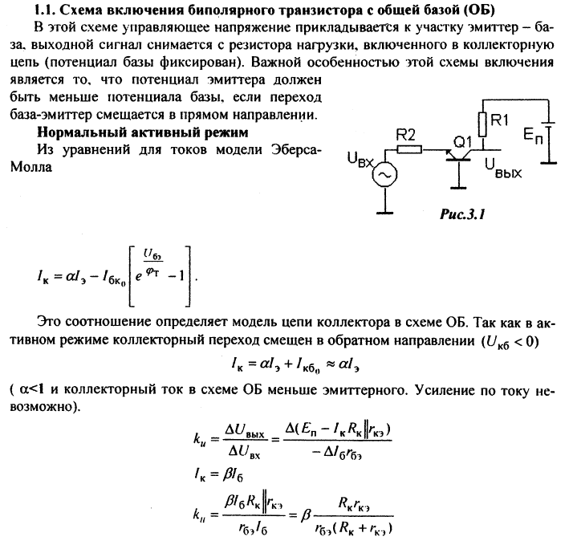
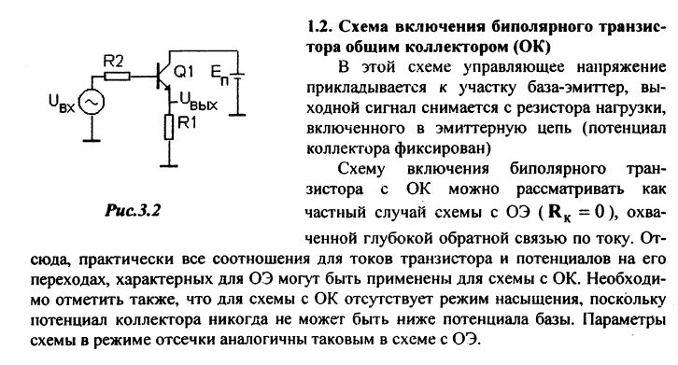
Завдання

- Із переліку транзисторів моделюючої програми вибрати тип експериментального резистору за формулою Ntr=MOD25 (Nгр+Nбр+2)
2. Для СБ Rk=100*(INT(Nбр/Nгр+1)+3)). Rе=50*(INT(Nбр/Nгр+2)+4) для СК.
3. Визначити коефіцієнт підсилення за струмом і напругою.

Хід роботи
Ntr=MOD25(73+8+2)=3
Rk=100*(INT(8/73+1)+3))=400
Rе=50*(INT(8/73+2)+4)=300

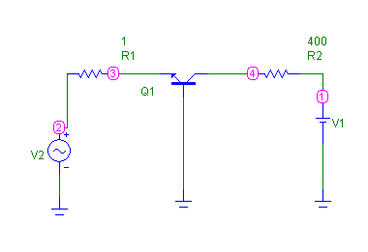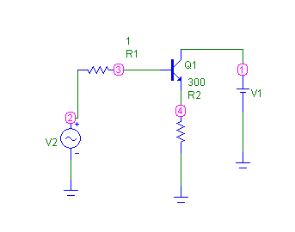

Перехідна характеристика.
1.СБ
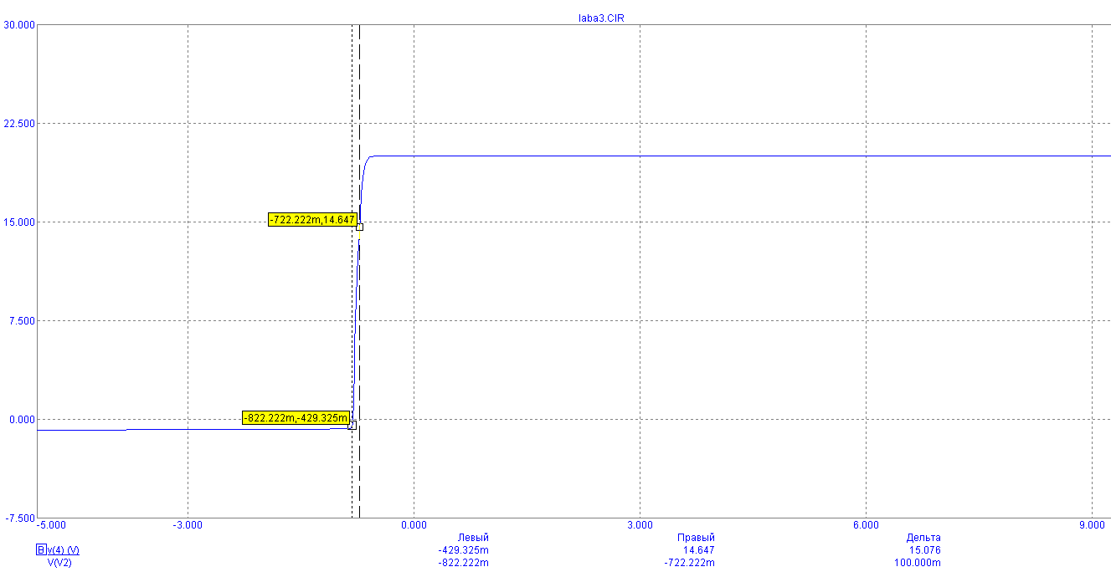
Uвід=-800 m (напруга КБ)
Ku=dU2/dU1=15/0.1=150
Rвх=dU1/dI1=2.2/1.5=1.46
I отс=-20p (струм відсічки)
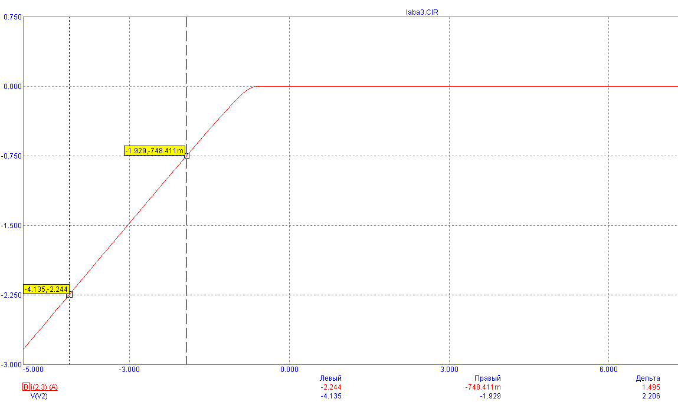

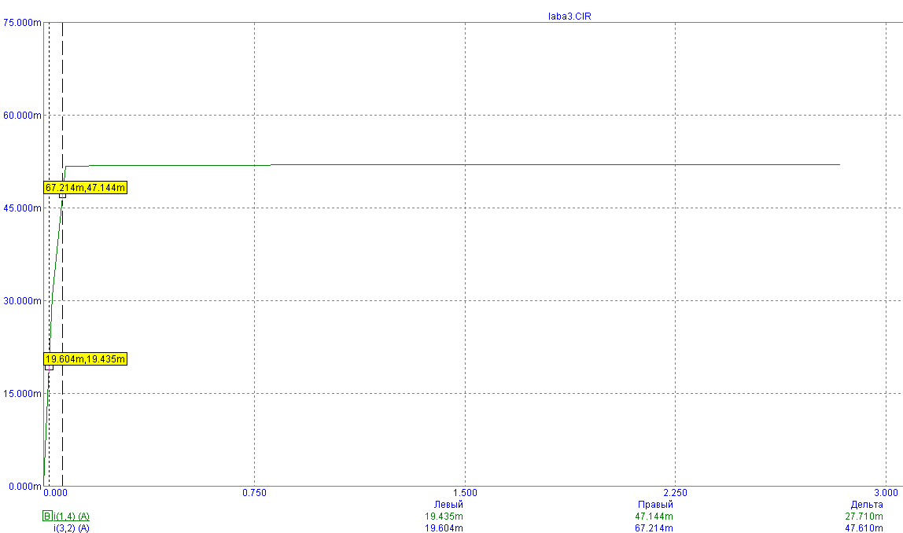

Ki=dI2/dI1=27/47=0.57

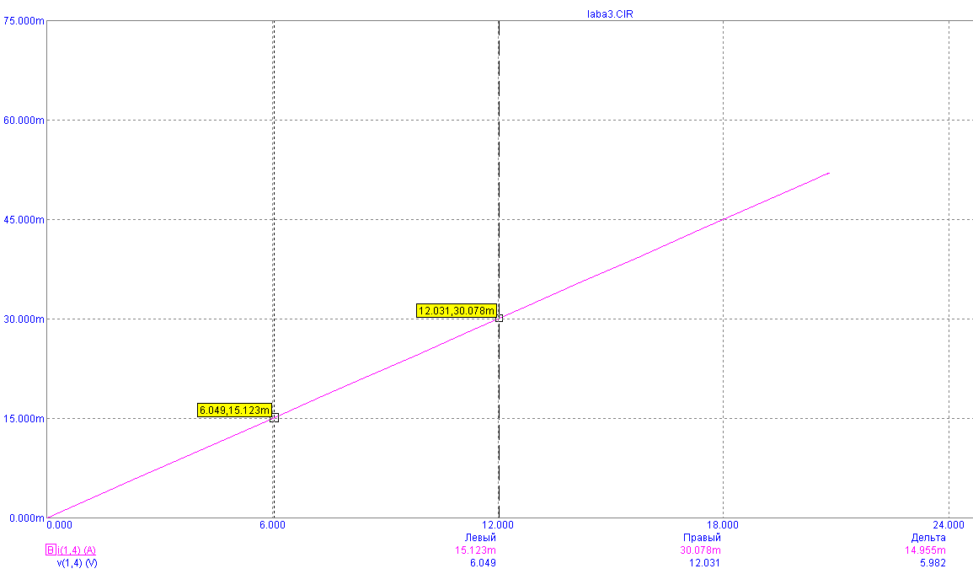
Rвих=6/0.015=400

2.СК
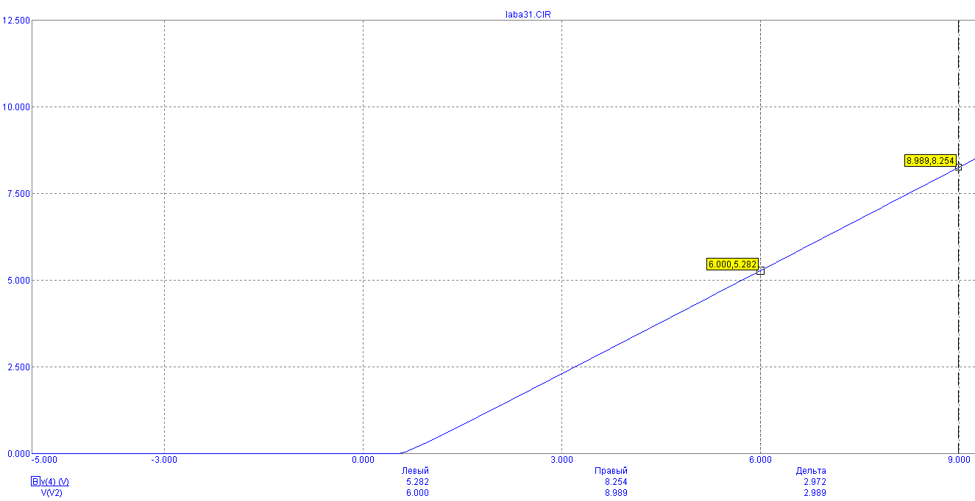
Ku=dU2/dU1=2.9/2.9=1
Rвх=dU1/dI1=3/79u=38K
Iзв=-164p
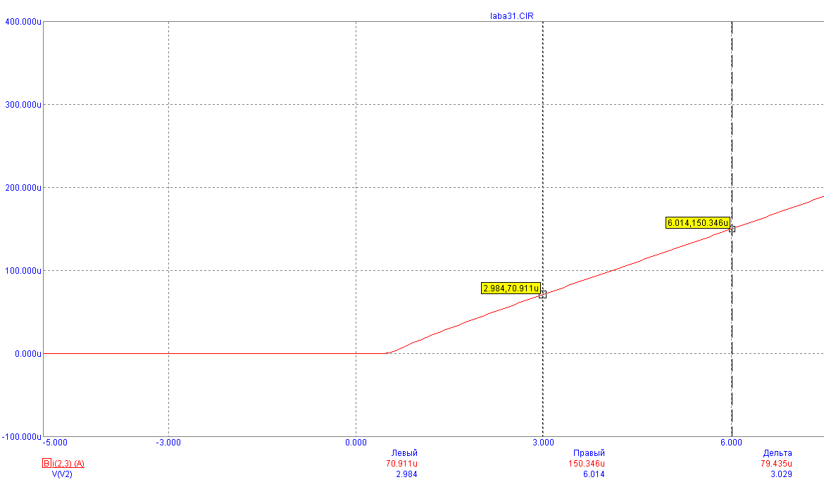
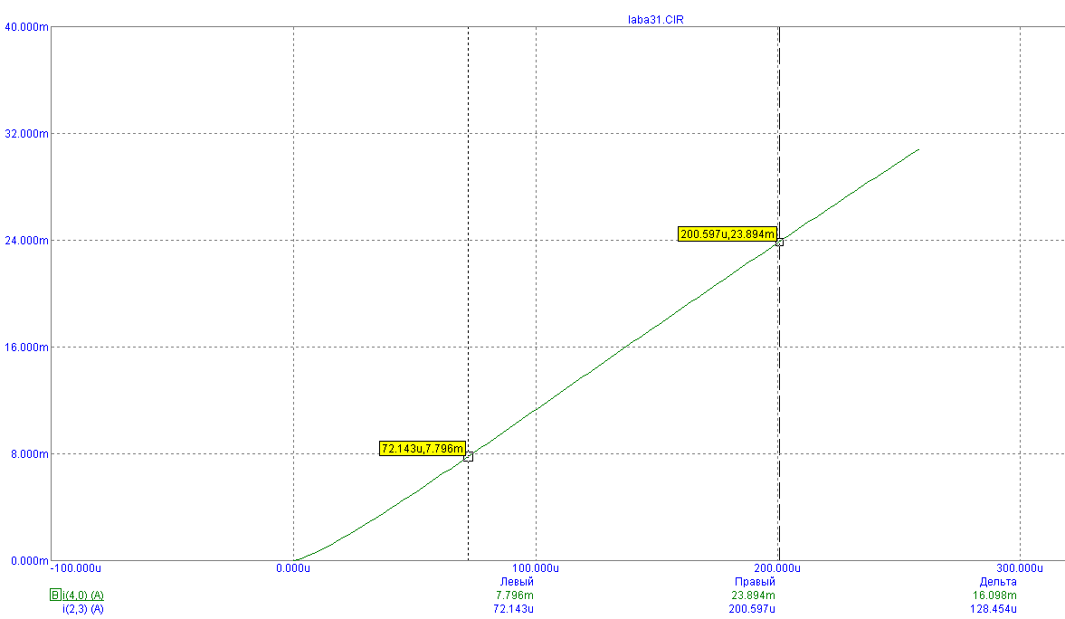
Ki=dI2/dI1=16m/128u=125
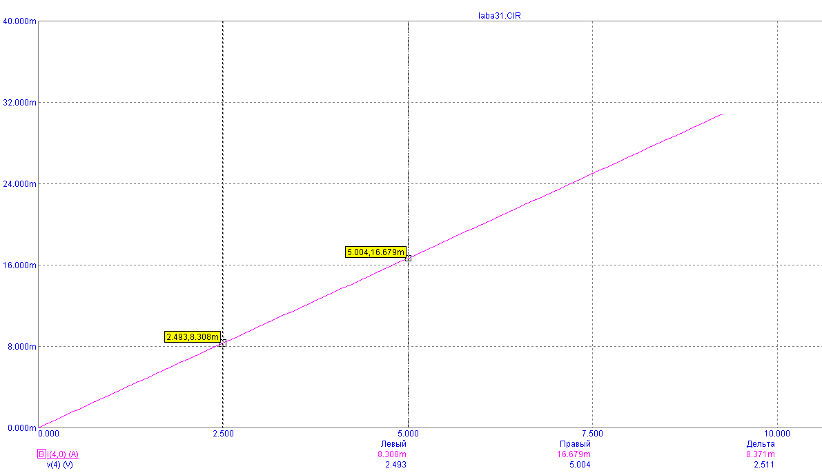
Rвих=dUвих/dIвих=2.5/8m=312
Висновок
Для кожної схеми включення транзистора відповідають свої статистичні характеристики. Транзистор як чотирьохполюсник характеризується вхідною і вихідною характеристикою. Так як характеристики носять нелінійній характер, то вони відображаються у вигляді графіків, на яких маю маємо змогу наочно переконатися у тому, що для схемы зі спільною базою підсилення за струмом не спостерігається, але значно більше має місце підсилення за напругою, у той час як схема зі спільним колектором підсилення за струмом має значне, але підсилення за напругою не настільки значне.

